A leer matemáticas
Rafael Ramírez Uclés¹
Ilustraciones (Figuras 3, 6 y 7): Alejandro Largo Hurtado²
^{1,2} Colegio El Carmelo de Granada.

Desconocido: ¡Bah! ¿Qué sabéis vos del espacio? Definid el espacio.
Yo: El espacio, mi señor, es altura y anchura indefinidamente prolongadas.
Desconocido: Exactamente: ¿veis como no sabéis siquiera lo que es el espacio? Creéis que sólo tiene dos dimensiones; pero yo he venido a informaros de una tercera: hay una altura, anchura y longitud.

Diálogo entre Cuadrado y Esfera en Planilandia.
Edwin A. Abbot

El esquema que seguiremos en esta entrega será el siguiente:
1.- Presentación del artículo “A leer matemáticas”, en el que proponemos actividades para motivar la lectura desde un punto de vista matemático.
2.- Planteamiento a los lectores de un reto relacionado con dichas actividades.
0.- Reproducción y análisis de algunas de las respuestas enviadas sobre los retos de las entregas anteriores.

1.- PRESENTACIÓN
Si en el volumen 62 titulamos esta sección como “Matemáticas de letras” ahora quizá vendría bien titularla “Letras de Matemáticas”. Hemos preferido el título que nos encabeza para contestar de paso a la eterna pregunta ¿Las matemáticas se leen?

Imagina que estás en la cola para ir al baño en Croacia y encuentras este cartel informativo en la puerta (kn es la abreviatura de kuna, la moneda croata. Aproximadamente 1 € son 7,4 kn) ¿Qué “leemos” en él?

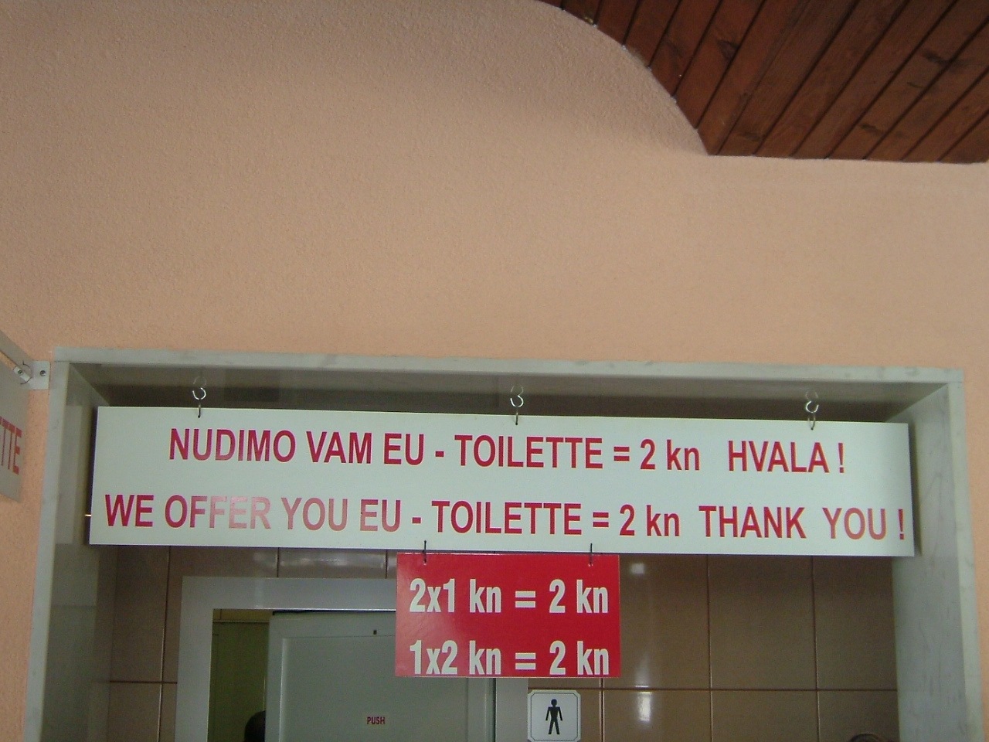
Figura 1: Propiedad conmutativa para ir al baño

Es un hecho verídico que toda una cola de españoles (el idioma es lo de menos) pensaron: “Una persona debe pagar 2 kn para ir al baño (1x2=2 kn), pero si hacemos parejas nos hacen un “dos por uno”, es decir, entramos dos por sólo una kuna cada uno (2x1=2 kn). Lastima que después de la embarazosa tarea de formar parejas (el hecho de ir al baño acompañado de un extraño puede no merecer un ahorro de unos 13 céntimos) se topasen con un torno que admitía una sola persona pagando o una moneda de dos kunas (1x2=2 kn) o dos monedas de una kuna (2x1=2 kn).

¿Por supuesto? que un matemático no habría cometido ese error y habría comprendido claramente que “Cantidad de monedas por el valor de cada una es igual al precio final e igualmente al valor de cada una por la cantidad” demostrando nuestras desarrolladas competencias lingüística y matemática y menospreciando (otra vez más) la social y la de interacción (nada de preocuparnos por los demás e ir acompañados al baño).

Nos gustaría utilizar el ejemplo anterior para ilustrar que la lectura de una misma situación puede hacerse desde distintos niveles, uno de ellos puede ser su profundización desde un punto de vista matemático.

Existen cada vez más libros, revistas, páginas webs y películas que tienen contenido matemático y pueden utilizarse como recursos didácticos. Nos centraremos en los programas de lectura y en la elaboración de actividades para “leer con sentido matemático”.

1.1.- Planes de lectura
Bien en un marco general de un plan de apoyo a la lectura o simplemente en una programación de departamento, podemos seleccionar una serie de títulos para nuestra biblioteca de aula. La cantidad de libros a leer por cada alumno, sus títulos, las actividades a realizar, la forma de evaluarlos y otros muchos aspectos didácticos permiten la adaptación a cada clase o alumno, siendo una buena herramienta para atender a la diversidad. El diseño de las actividades que proponemos está basado en experiencias ya realizadas, pero seguramente admiten todas las variaciones para adaptarlas a las distintas programaciones. Es conveniente una buena coordinación con el resto de Departamentos, especialmente el de Lengua, para marcar las pautas a seguir en estos proyectos y en el resto de lecturas de otras asignaturas.

Propondremos la lectura opcional de un libro por trimestre, siendo obligatorio leer y elaborar el proyecto de al menos uno de ellos durante todo el curso. Al principio de éste, les mostraremos los libros y les describiremos brevemente los contenidos de cada uno de ellos y los proyectos relacionados para ayudarles en la elección. En cada evaluación se incluirá la nota correspondiente a dicha lectura como nota de clase. Si alguien no se ha presentado al primer y segundo trimestre, está obligado a la lectura del libro del tercero.

Dependiendo de la temporalización y de los contenidos de la programación, intentaremos que el libro correspondiente a cada trimestre esté relacionado con los temas o tratar en clase o con otras actividades que los complementen (divulgación, historia de las matemáticas, ingenio y lógica, resolución de problemas…).

A modo de ejemplo, os presentamos un plan de lectura para ESO y Bachillerato (en 1º y 2º E.S.O. se trabajó sólo un libro por curso). Una restricción importante para esta elección es la lectura previa del profesorado, por lo que poco a poco, al descubrir nuevos títulos se sustituirán por otros más adecuados. Seguro que no son todos los que están ni están todos los que son, pero es un buen comienzo sobre el que modificar (las referencias completas están en la bibliografía).

 | Primer Trimestre | Segundo Trimestre | Tercer Trimestre
1º E.S.O. | Alicia en el país de las maravillas. (Lógica)
2º E.S.O. | Matemáticas para divertirse (Lógica/Ingenio)
3º E.S.O. | Un cuento enmarañado  (Lógica/Ingenio) | El señor del Cero  (Contenidos generales) | El curioso mundo de las matemáticas.  (Historia/Contenidos generales)
4º E.S.O. | Nuevos Juegos de Ingenio y entretenimiento matemático  (Ingenio) | El hombre que calculaba.  (Contenidos generales) | El diablo de los números.  (Contenidos generales)
1º Bachillerato CNS | ¿Cómo se llama este libro?  (Lógica/Ingenio) | Planilandia  (Geometría) | El Teorema del Loro.  (Historia/Contenidos generales)
1º Bachillerato CCSS. | ¿Cómo se llama este libro?  (Lógica/Ingenio) | El triunfo de los números.  (Historia/Contenidos generales) | Matemáticas y Juegos de Azar.  (Probabilidad)
2º Bach.  CNS | Ingeniosos encuentros entre juegos y matemática  (Contenidos generales) | El universo de las matemáticas.  (Historia/Contenidos generales) | Demostraciones sin palabras  (Contenidos generales)
2º Bach.  CCSS | Nuevos pasatiempos matemáticos.  (Ingenio) | El universo de las matemáticas  (Historia/Contenidos generales) | La proporción áurea  (Historia/Arte)

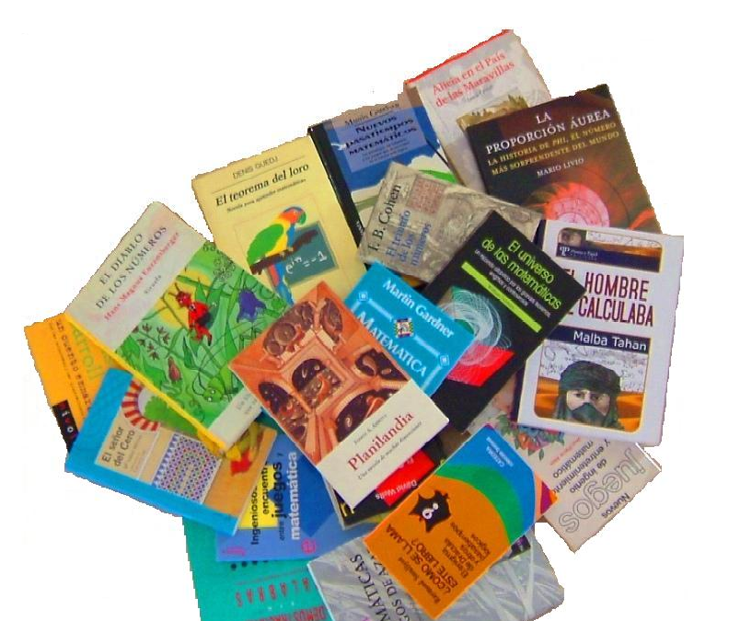
Figura 2. Bibliografía
1.2.- Prueba inicial
Para motivar esta actividad durante el curso, es aconsejable que utilicemos “el sentido matemático” al leer un texto. Sugerimos que, como prueba inicial, seleccionemos un fragmento de uno de los libros y les “enseñemos a leer matemáticas”. A modo de ejemplo, os presentamos una prueba inicial de lectura para 4º E.S.O. El libro seleccionado es El diablo de los números. Pretendemos extraer dos ideas fundamentales: el concepto de número primo y la imposibilidad de dividir entre cero.

LA TERCERA NOCHE

- Diecinueve - murmuró-. Prueba con el 19. Intenta dividirlo en partes iguales de forma que no quede nada.
Robert reflexionó.
- Eso sólo se puede hacer de una manera - dijo al fin -. Lo dividiré en diecinueve partes iguales.
- Eso no vale - respondió el diablo de los números.
- O lo dividiré entre cero.
- Eso no vale en ningún caso.
- ¿y por qué no vale?
- Porque está prohibido. Dividir por cero está estrictamente prohibido.
- ¡Entonces las Matemáticas saltarían en pedazos!- el diablo de los números empezaba a enfadarse otra vez. Pero por suerte, se controló y dijo: - Reflexiona. ¿Qué debería salir si divides 19 entre cero?
- No lo sé. Quizá cien o cero o cualquier número intermedio.
- Antes has dicho que no había más que hacerlo al revés, entonces era con el tres:
3 x 5 = 15
así que
15 : 3 = 5
Ahora prueba con el 19 y con el cero.
Robert calculó.
- 19 entre cero... digamos, 190
- ¿Y viceversa?
- 190 por cero... 190 por cero... es cero.
- ¿Lo ves? Da igual el número que escojas, siempre saldrá cero y nunca 19. ¿Qué se deduce de ello? Que no puedes dividir entre cero ningún número, porque sólo saldría una idiotez.
Robert se inclinó hacia él, tan cerca que el bigote del anciano le hizo cosquillas en el oído, y el diablo de los números, le susurró un secreto:
- Tienes que saber que existen números, absolutamente normales, que se pueden dividir; y luego están los otros, aquellos con los que eso no funciona. Yo los prefiero. ¿Y sabes por qué? Porque son números de primera. Los matemáticos llevan mil años rompiéndose la cabeza con ellos. Son unos números maravillosos. Por ejemplo el once, el trece o el diecisiete.

Contestamos razonadamente a las siguientes preguntas relativas al texto anterior.
1.- Análisis y síntesis: ¿Podrías describir los dos personajes que intervienen en el texto?

2.- Abstracción: ¿Cómo se llaman en matemáticas los números que el anciano llama normales? ¿Y los números de primera? ¿Qué otros números conoces?

3.- Cálculo: Despeja x de las siguientes ecuaciones:
a) 3(x-2/5) = 18/5 b) 19 : 0 = x

4.- Comprensión lectora: Si 19 entre 0 fuese igual a un número, por ejemplo 7, entonces
- 19 entre 7 sería igual a 2,8 aproximadamente
- 19 entre 7 sería igual a 19
- 7 por cero sería 19
- 7 por cero sería 0
- 7 por cero sería infinito

5.- Deducción: ¿Cuál de las siguientes afirmaciones es correcta?
a) los números primos siempre son pares
b) los números primos siempre son impares
c) los números impares siempre son primos
d) los números pares nunca son primos
e) los números primos siempre son impares, menos el número 2.

6.- Expresión escrita: Haz una definición rigurosa (matemática) de “número de primera”

7.- Razonamiento lógico: ¿Podrías explicar razonadamente por qué no se puede dividir 19 entre cero?

Tras contestar individualmente a las preguntas, podemos mostrarles algunos de los objetivos de una lectura con sentido matemático:
1.-Señalar los contenidos matemáticos.
2.-Relacionarlos con los estudiados en clase.
3.-Conocer protagonistas y hechos fundamentales de la historia de las matemáticas.
4.-Encontrar matemáticas en contextos reales.
5.-Profundizar e investigar en un contenido matemático.

1.3.- Proyectos de lectura: “A leer matemáticas”.
Los cinco objetivos señalados anteriormente nos permiten marcar las pautas para la elaboración de distintos proyectos en la lectura del libro seleccionado. Repetimos que las capacidades, motivación y necesidades educativas de cada alumno o alumna permitirán exigirles distintos grados de profundización en cada uno de ellos. Las actividades de los objetivos 3 y 5 pueden ser de gran utilidad para el enriquecimiento curricular.

A modo de ejemplo, os presentamos distintos proyectos para la lectura de Planilandia. Hemos enmarcado el trabajo en el segundo trimestre de Primero de Bachillerato de CNS, coincidiendo con el estudio de la Unidad de Geometría en el Plano.

Resumidamente, Planilandia es un universo en dos dimensiones, con su propio orden social, sus leyes, sus propiedades físicas, su climatología… A Cuadrado, su protagonista, le es revelada la existencia de la tercera dimensión, pero es incapaz de convencer a sus coplanarios vecinos de que Espaciolandia es una realidad. En palabras de su autor:

Imaginad una vasta hoja de papel en la que líneas rectas, triángulos, cuadrados, pentágonos, hexágonos y otras figuras, en vez de permanecer fijas en sus lugares, se moviesen libremente, en o sobre la superficie, pero sin la capacidad de elevarse por encima ni de hundirse por debajo de ella, de una forma muy parecida a las sombras (aunque unas sombras duras y de bordes luminosos) y tendríais entonces una noción bastante correcta de mi patria (Planilandia) y de mis compatriotas.

Os recomendamos su lectura para una mejor comprensión de los proyectos propuestos a continuación. El alumno que haya elegido Planilandia debe elaborar un trabajo que conteste a cinco actividades, a elegir una de cada objetivo:

1.- Señala en un diario de lectura todos los contenidos matemáticos que vayas encontrando.
2.- Relaciona cada contenido con la unidad correspondiente de este curso o del anterior.
3.- Investiga personajes históricos que hayan sido decisivos para el desarrollo de la Geometría. ¿Conoces a Euclides?
4(a).- Propiedades matemáticas en el diseño de las viviendas en Planilandia. ¿Podemos construir una pieza a partir de su planta, alzado y perfil? Investiga alguna aplicación en la Arquitectura.
4(b).- ¿Te parece justo el trato a las mujeres en Planilandia? ¿Qué te parece clasificar a la sociedad por sus propiedades geométricas? ¿Y por su dinero?
4(c).- Explica la climatología en Planilandia. Intenta dotar de una explicación física a hechos habituales en la vida diaria de Planilandia. ¿Cómo comerían? ¿Cómo leerían?

5(a).- Construye las siguientes figuras y explica el proceso:
a) Una circunferencia en Linealandia y en Planilandia.
b) Un cilindro y una cinta de Moebius en Planilandia y en Espaciolandia.
c) Construcción con plastilina de un toro de revolución y una botella de Klein en Espaciolandia y en Cuatro Dimensiones.

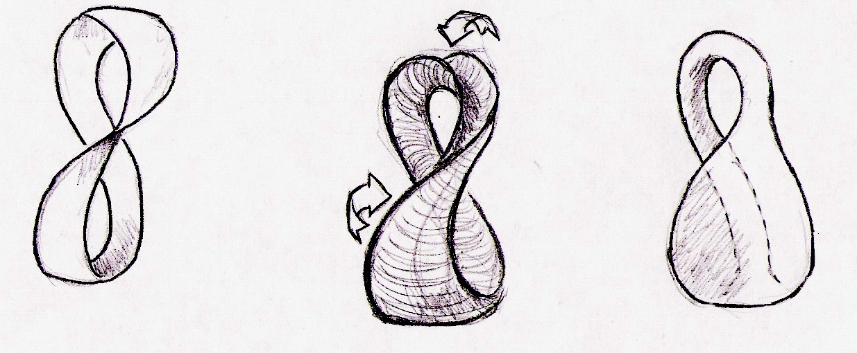
Figura 3.- De la Banda de Moebius a la botella de Klein

5(b).- ¿Cómo explicar que existen esferas o cubos a los habitantes de Planilandia? ¿Podemos utilizar las secciones de estos cuerpos al atravesar Planilandia? ¿Qué es el desarrollo plano de un cubo? ¿Qué es y cómo se construye un hipercubo? ¿Qué representa el Cristo de Salvador Dalí?
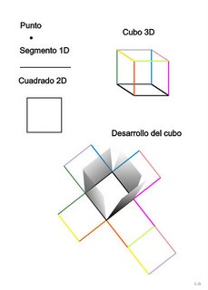
Figura 4.- Desarrollo del cubo
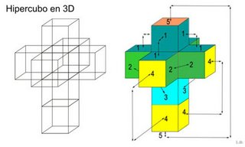
Figura 5.- Cómo formar un hipercubo en 4 dimensiones

5 (c).- ¿En qué consiste una ecografía en cuatro dimensiones? ¿Qué es la cuarta dimensión en la Teoría de la Relatividad? ¿Qué aplicaciones tiene en Cosmología?

5(d).- ¿Somos capaces de ver simultáneamente más de tres caras de un dado en Espaciolandia? ¿Y en Cuatro dimensiones?

Para la realización de algunas de estas últimas actividades aconsejamos guiar a los alumnos en sus pasos previos. Como ejemplo, compartimos algunas ideas extraídas de la lectura de Planilandia para reflexionar sobre las propiedades de algunos cuerpos desde la Cuarta Dimensión.

Echando cuentas “para ver en cuatro dimensiones”
Un triángulo en Planilandia “ve” a lo sumo dos lados de un cuadrado y “por supuesto” no puede “ver” su interior (“lo que piensa el cuadrado”).
Consideremos el cuadrado de centro O(0,0) y de vértices A(1,1), B(1,-1), C(-1,-1) y D(-1,1). Elijamos un punto cualquiera P(x,y) del exterior del cuadrado. Para que P “vea” un punto Q es necesario que el segmento PQ no corte a ningún otro segmento (los lados y las caras no son transparentes).
Se puede comprobar sin dificultad (utilizando ecuaciones de la recta en el plano) que P no puede “ver” simultáneamente los segmentos paralelos AB y CD (análogamente AD y BC). De igual forma se comprueba que P no puede “ver” el interior del cuadrado, por ejemplo, el punto O.
No obstante, si consideramos Planilandia como el plano de ecuación $z=0$ en Espaciolandia, cualquier punto P(x,y,z) con$z≠0$ podría “ver” no sólo los cuatro lados del cuadrado simultáneamente, sino también su interior (el segmento OP no corta ninguno de los lados del cuadrado). Esto es fácil de demostrar (ahí va el reto) utilizando ecuaciones de rectas en el espacio tridimensional. Vería el interior del cuadrado y lo que estuviese pensando. Las ilustraciones pertenecen al proyecto de lectura de Alejandro Largo Hurtado.

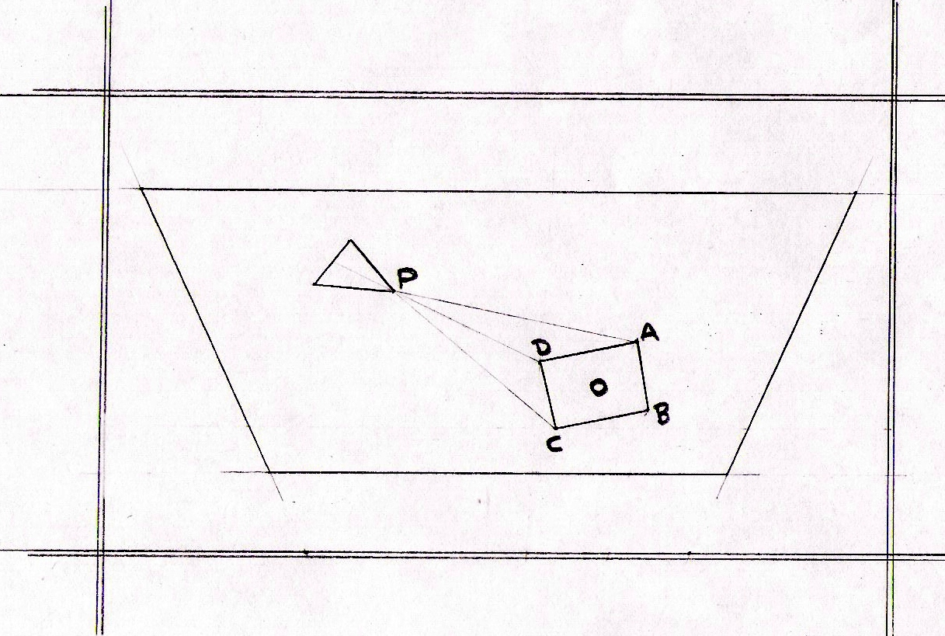 | 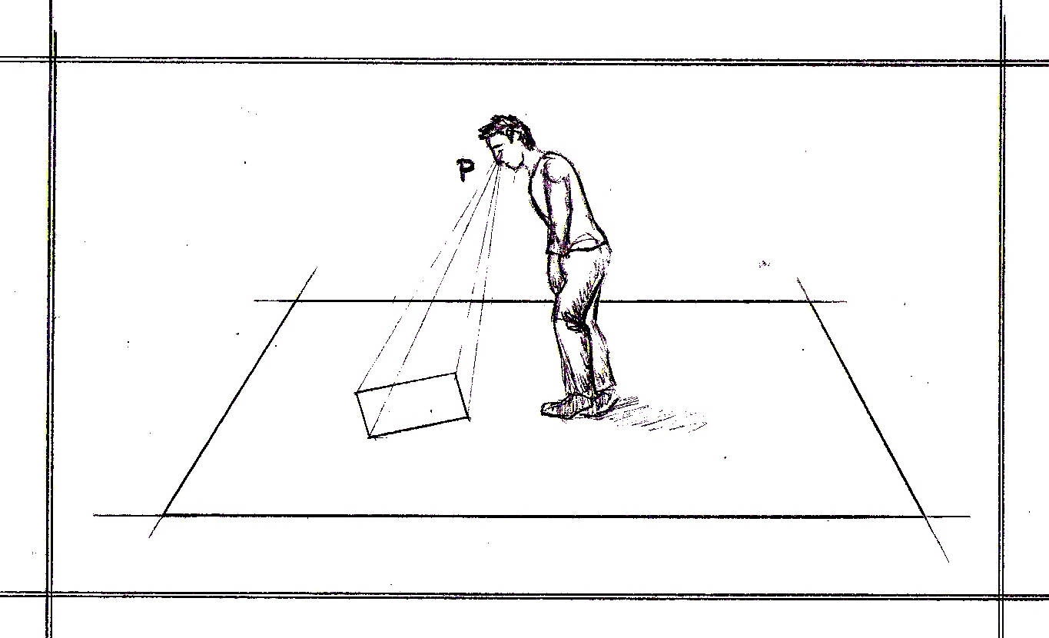
Figura 6: Visión del interior de un cuadrado desde Planilandia (izquierda) y desde Espaciolandia (derecha).

¿Podemos “ver” en Espaciolandia más de tres caras de un dado? ¿Y su interior?
De manera análoga al caso anterior, es fácil comprobar (utilizando ecuaciones de rectas y planos en tres dimensiones) que si consideramos el dado de centro O(0,0,0) y vértices A(1,1,1), B(-1,1,-1), C(-1,-1,1), D(1,-1,1), E(1,-1,-1), F(1,1,-1), G(-1,1,-1) y H(-1,-1,-1), cualquier punto P(x,y,z) del exterior del dado no podría “ver” su interior (el segmento OP cortaría alguna de las caras del dado) ni más de tres caras (el hecho de “ver” una cara implica no poder “ver” su cara opuesta).
Igualmente, si consideramos Espaciolandia como la región correspondiente a $t=0$en el espacio cuatrodimensional formado por los puntos (x,y,z,t), cualquier punto P(x,y,z,t) con $t≠0$ podría “ver” simultáneamente las seis caras del dado y su interior (no es difícil trabajar como en los ejemplos anterior usando una coordenadas más). Aunque nos cueste creerlo el segmento OP no cortaría a ninguna de las caras del dado. Cuidemos nuestros pensamientos, porque son totalmente transparentes para los habitantes de Cuatro dimensiones. ¿No estaremos nosotros tan ciegos en Cuatro dimensiones como los habitantes de Planilandia en tres?
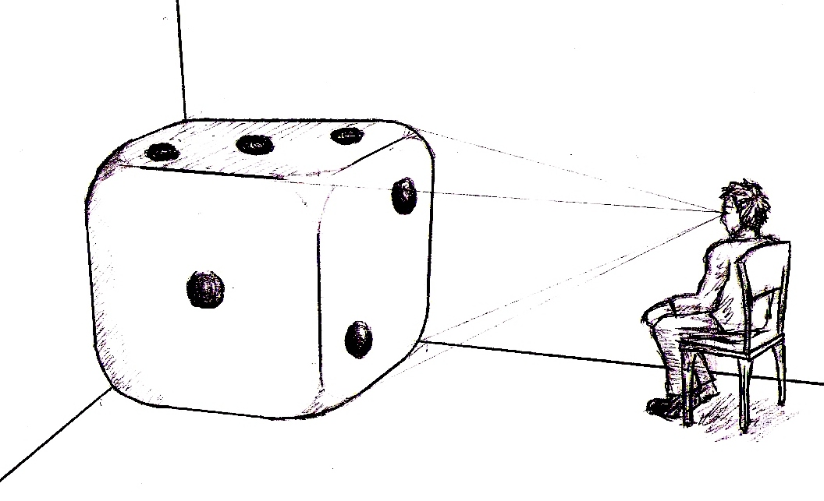 | 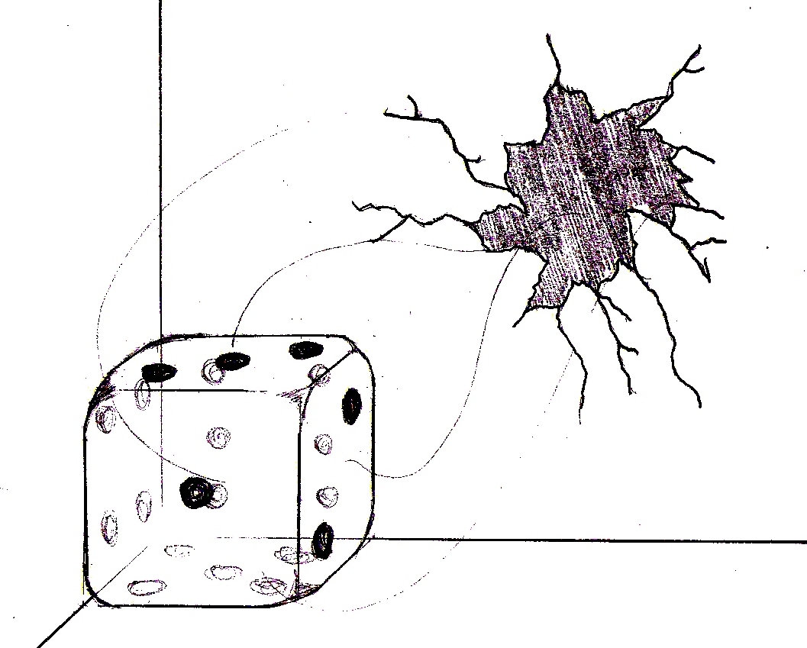
Figura 7: Visión del interior de un dado desde Espaciolandia (izquierda) y “desde” Cuatro Dimensiones (derecha).

1.4.- Las competencias matemáticas
De manera muy esquemática, justificamos como estas actividades de lectura pueden convertirse en un instrumento muy útil para desarrollar las competencias básicas de las que hemos destacado un aspecto significativo. Utilizamos los objetivos del ejemplo anterior de Planilandia:

Competencia ligüística (Leer y escribir son acciones que suponen y refuerzan las habilidades que permiten buscar, recopilar y procesar información, y ser competente a la hora de comprender, componer y utilizar distintos tipos de textos con intenciones comunicativas o creativas diversas). OBJETIVOS 1, 5(b)
En determinados contextos, podemos recomendar la lectura (total o parcial) de la versión original en inglés Flatland.

Competencia matemática (implica el conocimiento y manejo de los elementos matemáticos básicos (distintos tipos de números, medidas, símbolos, elementos geométricos, etc.) en situaciones reales o simuladas de la vida cotidiana). OBJETIVOS 1, 2, 3, 4, 5.

Competencia en el conocimiento y la interacción con el mundo físico (la adecuada percepción del espacio físico en el que se desarrollan la vida y la actividad humana, tanto a gran escala como en el entorno inmediato). OBJETIVOS 4(a), 4(c), 5(b), 5(c)

Tratamiento de la información y competencia digital (habilidades para buscar, obtener, procesar y comunicar información, y para transformarla en conocimiento). OBJETIVOS 1,2, 3, 5(a), 5(b), 5(c)

Competencia social y ciudadana (el conocimiento sobre la evolución y organización de las sociedades y sobre los rasgos y valores del sistema democrático). OBJETIVO 4(b)

Competencia cultural y artística (expresión de ideas, experiencias o sentimientos a través de diferentes medios artísticos, como la música, la literatura, las artes visuales). OBJETIVOS 3, 4(a), 5(a), 5(b), 5(c).

Competencia para aprender a aprender (la atención, la concentración, la memoria, la comprensión y la expresión lingüística o la motivación de logro). SELECCIÓN DE OBJETIVOS A REALIZAR, OBJETIVOS 1,2, 5.

Autonomía e iniciativa personal (analizar posibilidades y limitaciones, conocer las fases de desarrollo de un proyecto, planificar, tomar decisiones, actuar, evaluar lo hecho y autoevaluarse, extraer conclusiones y valorar las posibilidades de mejora). SELECCIÓN DE OBJETIVOS A REALIZAR, OBJETIVOS 3, 4(c).

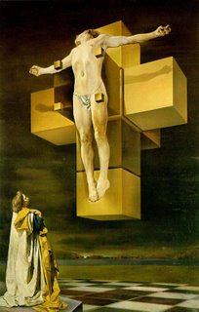
Figura 8.- Cristo de Salvador Dalí

2.- NUESTRO RETO:
Como decíamos antes, en esta selección de lecturas se podrían añadir otros libros quizás más interesantes con contenido matemático. Os proponemos planificar proyectos de lectura y actividades sobre éstos y otros libros. Quizá entre todos seamos capaces de elaborar una colección de propuestas cada vez más completa. Está en vuestras manos: “A leer matemáticas”.

Como siempre, esperamos vuestras respuestas a éste y a anteriores retos, en la dirección masqueunaasignatura.epsilon@thales.cica.es, señalando en el asunto “A leer matemáticas”.

0.- REPRODUCCIÓN Y ANÁLISIS DE ALGUNAS DE LAS RESPUESTAS SOBRE EL RETO DE LA ENTREGA ANTERIOR “DE LOS ERRORES SE APRENDE”.
Iremos incluyendo en nuestra página web los errores típicos recibidos (hasta el momento van seis) para confeccionar la lista de errores más frecuentes. Insistimos en elaborar actividades para “Desaprenderlos”.

Reproducimos a continuación la solución aportada por Edén Hernández (informático anónimo) a uno de los retos del artículo ¿Somos realmente tan cuadriculados?

En el cuadrito superior izquierda de una hoja de cuadros escribimos el número 1. En las siguientes filas vamos completando la siguiente secuencia escribiendo siempre cada dígito en un cuadrito. ¿Qué orden sigue esta secuencia? ¿Escribiremos un 4 antes de llegar a la última línea de nuestra hoja de cuadros?
1
1 | 1
2 | 1
1 | 2 | 1 | 1
1 | 1 | 1 | 2 | 2 | 1
…. | … | … | … | … | …

¿Cuál es el orden de la secuencia?
La secuencia en cada fila es el número de dígitos y los dígitos de la fila superior, esto es en la fila 2, aparece 1,1, es decir (un uno en la fila 1). En la fila 3 aparece 2,1 es decir (los dos unos de la fila 2). En la fila 4 aparece un dos y un uno (fila 3). En la fila 5 aparecen un uno, un dos y dos unos (fila 4). La secuencia seguiría:
312211
13112221
1113213211
31131211131221

¿Aparecerá algún 4?
Para que aparezca un cuatro por primera vez es necesario que haya cuatro elementos iguales seguidos en la fila anterior, supongamos que son unos. Tendríamos en la fila anterior n1111m....
Como las secuencias van cantidad-dígito, cantidad-dígito... n puede ser cantidad o dígito.
-Supongamos que n es cantidad:
Habría n unos, un uno, un m. Esto no podría ser porque habríamos dicho n+1 unos en la secuencia
-Supongamos que n es dígito:
Habría un uno, un uno.... Esto no podría ser porque hubiésemos contado dos unos.
El mismo razonamiento es válido para 2 y 3.

BIBLIOGRAFÍA
-ABBOTT, E. A. (2004). Planilandia. Barcelona. Jose J. de Olañeta, Editor.
-ALEM, J. P. (1987). Nuevos juegos de ingenio y entretenimiento matemático. Barcelona. Editorial Gedisa, S.A.
-CARROLL, L. (1998). Alicia en el país de las maravillas. Barcelona. Ediciones Vicens-Vives, S.A.
-CARROLL, L. (2006). Un cuento enmarañado. Madrid. Nivola, S.L.
-COHEN, I. B. (2007). El triunfo de los números. Madrid. Alianza Editorial, S.A.
-DUNHAM, W. (2006). El Universo de las matemáticas. Madrid. Ediciones Pirámide.
-ENZENSBERGER, H. M. (1997). El diablo de los números. Madrid. Ediciones Siruela, S. A.
-GARDNER, M. (1988). Matemática para divertirse. Barcelona. Ediciones Juan Granica, S.A.
-GARDNER, M. (1994). Nuevos pasatiempos matemáticos. Madrid. Ediciones del Prado.
-GUEDJ, D. (2000). El teorema del loro. Barcelona. Editorial Anagrama, S.A.
-HAIGH, J. (2003). Matemáticas y juegos de azar. Barcelona. Tusquets Editores, S.A.
-LIVIO, M. (2006). La proporción áurea. Barcelona, Editorial Ariel, S.A.
-MOLINA, M. I. (2006). El señor del cero. Madrid. Santillana Ediciones Generales, S. L.
-NELSEN, R.B. (2001). Demostraciones sin palabras. Proyecto Sur de Ediciones, S.L.
- RAMÍREZ-UCLÉS, R. Y FLORES MARTÍNEZ, P. (2006) “A challenge for your spatial vision: Are we able “to see” simultaneously more than three faces of the same dice?” Actas del Internacional Seminar on Applied Geometry in Andalucía. ICM 2006.
-REAL DECRETO 1631/2006, de 29 de Diciembre. BOE nº 5 de 5/1/2007
-SMULLYAN, R. (1989). ¿Cómo se llama este libro? Madrid. Ediciones Cátedra, S.A.
-STEWART, I. (2000). Ingeniosos encuentros entre juegos y matemáticas. Barcelona. Editorial Gedisa, S.A.
-TAHAN, M. (2006). El hombre que calculaba. Buenos Aires (Argentina). Pluma y Papel Ediciones.
-WELLS, D. (2000). El curioso mundo de las matemáticas. Barcelona. Editorial Gedisa, S.A.
-www.albaiges.com/matematicas/geometria%5Csobrecuartadimension.htm

